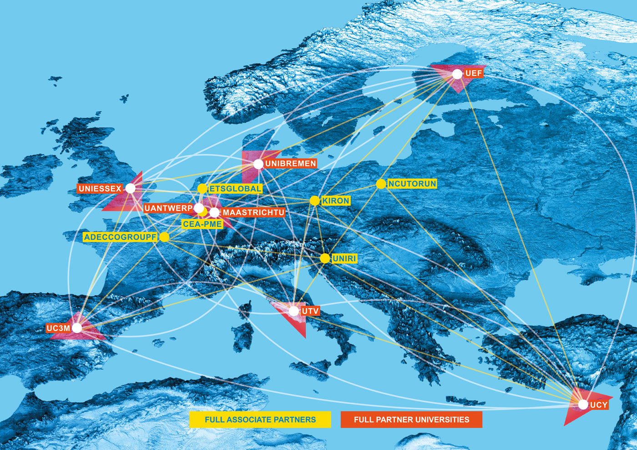
Mlada Sveučilišta za Budućnost Europe (Young Universities for the Future of Europe – YUFE) odabrana za stvaranje jednog od prvih Europskih Sveučilišta

Mlada Sveučilišta za Budućnost Europe (YUFE) jedna je od tek 17 mreža europskih sveučilišta koje su odabrane kako bi razvile i implementirale prvi model Europskog Sveučilišta.
YUFE mreža predstavila je svoju viziju Europskoj komisiji ranije ove godine i sada je dobila potvrdu i odobrenje za implementaciju ove vizije.
Profesor Martin Paul, predsjednik YUFE mreže i predsjednik Sveučilišta u Maastrichtu, koje vodi ovaj konzorcij, rekao je: “Naša mreža, koja uključuje osam mladih sveučilišta, izgradit će prvo Europsko Sveučilište budućnosti koje će biti otvoreno za sve”.
“Naše Europsko Sveučilište pružiti će studentima vještine koje trebaju kako bi bili visoko zapošljivi te otvoriti istinski europske karijerne putove svim članovima društva. Na ovaj način, YUFE Europsko Sveučilište će osnažiti naš kolektivni identitet i doprinijeti kohezivnijem europskom društvu.”
Temelji ovog Europskog Sveučilišta bit će uspostavljeni tijekom naredne tri godine.

YUFE vizija
Studiranje diljem Europe
YUFE Europsko Sveučilište omogućit će budućim studentima konstruiranje vlastitog studijskog programa, birajući između programa koje nudi svako od osam YUFE sveučilišta. Kako bi omogućili pristup svim sustavima i resursima ovih sveučilišta, mreža će također uvesti i YUFE studentsku iskaznicu, valjanu na svim sveučilištima koja su dio mreže. Službeni jezik YUFE studijskih programa bit će engleski, ali studenti koji budu proveli razdoblje studiranja na sveučilištu u drugoj državi bit će ohrabreni i podržani u učenju jezika države domaćina. Jednom kada uspješno završe svoj studij, studenti će primiti europsku diplomu koja će biti prepoznata bilo gdje u Europi. Sama diploma će prepoznati ne samo akademski uspjeh studenata, već i njihov trud uložen u mobilnost, učenje jezika, profesionalno usavršavanje, stručnu praksu i volontiranje u zajednici.
Osjećaj doma u svim YUFE gradovima
Kako bi se zajamčio pristup što većem broju studenata, YUFE priprema virtualni europski kampus. Izvanredni studenti ili zainteresirani građani koji žele pratiti pojedini online ili fizički kolegij moći će također koristiti YUFE ponudu. Za redovite studente koji studiraju na partnerskim sveučilištima diljem Europe, YUFE će razviti smještajna rješenja koja će poticati kulturalni kontakt, međusobnu podršku i integraciju u lokalnu zajednicu. Primjerice, jedna od opcija koju YUFE razmatra jest opremanje posebnih domova gdje bi studenti mogli besplatno živjeti tijekom svog boravka i biti u bliskom dodiru s lokalnim stanovništvom. Studentima će biti pružena prilika da doprinesu zajednici u svome susjedstvu te da njeguju kulturu međusobne podrške u svim YUFE gradovima i zajednicama. YUFE studenti će tako biti neposredno uronjeni u lokalno i regionalno društvo te će na taj način biti katalizator za daljnju europsku integraciju.
Regionalno usmjerenje i utjecaj
YUFE program obraća puno pozornosti na specifičnosti regija u koje su YUFE sveučilišta smještena. Primjerice, pri razvoju stručne prakse, svako sveučilište će raditi s lokalnom samoupravom, poslovnom zajednicom i ostalim organizacijama. Suradnja temeljena na izazovima je od velikog značaja za YUFE regije. Kao primjer, u Limburgu, regiji institucije koordinatora – Sveučilišta u Maastrichtu, Brightlands ekosustav će biti izvrsno okruženje za implementaciju zajedničkog YUFE pristupa. U Rijeci, studenti će imati priliku razvijati i raditi na projektima u sklopu programa Rijeka 2020 - Europska prijestolnica kulture, s ciljem jačanja kulturnih i društvenih kapaciteta grada Rijeke i okolice.
Dr. sc. Daniela Trani i Jan Hupkens, koordinatori YUFE mreže, izjavili su: “Na ovaj način YUFE obrazovanje pruža europski mentalitet studentima, omogućujući im da vide stvari iz različitih perspektiva, te isto tako pruža različitim regijama i njihovim stanovnicima priliku da koriste ovu razmjenu znanja diljem Europe.“
Europska integracija
Profesor Paul rekao je: “Odabir YUFE prijedloga od strane Europske komisije predstavlja važan korak u razvoju naše mreže i voljni smo doprinijeti ovom jedinstvenom zamahu u Europskom visokom obrazovanju.“
Rektorica Sveučilišta u Rijeci, profesorica Snježana Prijić Samaržija, ovim je povodom izjavila: “Sveučilište u Rijeci već 46 godina njeguje misiju ostvarenja društva znanja i učenja u Europi, kao i izgradnje inovativnog ekosustava koji se oslanja na europske vrijednosti u obrazovanju i istraživanju, kulturi i društvenoj dobrobiti. Vjerujemo kako naše visoko obrazovanje, istraživanje i inovacije moraju ostati društveno usmjeren program koji maksimizira društvene koristi i kvalitetu životnih i radnih uvjeta u gradu Rijeci i Primorsko-goranskoj županiji. Sveučilište u Rijeci prepoznaje u YUFE mreži inovativan skup partnera snažno predanih ciljevima razvoja Europe na temelju izvrsnosti, društvene koristi i osnaživanja stanovništva.“

Članovi
YUFE mreža geografski je raznolika i uključuje sveučilišta, gradove i tvrtke.
YUFE puni partneri:
Sveučilište u Maastrichtu (koordinator) - Nizozemska
Sveučilište “Carlos III” u Madridu - Španjolska
Sveučilište u Antwerpu - Belgija
Sveučilište u Bremenu - Njemačka
Sveučilište na Cipru - Cipar
Sveučilište Istočne Finske - Finska
Sveučilište u Essexu - Ujedinjeno Kraljevstvo
Sveučilište “Tor Vergata” u Rimu - Italija

YUFE pridruženi partneri su:
Europski poduzetnici CMA-PME
Kiron Otvoreno Visoko Obrazovanje
Sveučilište “Nicolaus Copernicus” u Torunu - Poljska
Adecco Grupa Francuska
Obrazovna Usluga Testiranja Global
Sveučilište u Rijeci – Hrvatska

O YUFE mreži
Mreža Mladih Sveučilišta za Budućnost Europe - Young Universities for the Future of Europe (YUFE) snažno je strateško partnerstvo mladih, istraživački intenzivnih sveučilišta iz niza europskih država. YUFE mreža, uključujući svojih šest pridruženih partnera, cilja na radikalno preoblikovanje europskog visokog obrazovanja kroz uspostavljanje modela mladog, usmjerenog na studente, neelitnog, otvorenog i uključivog Europskog Sveučilišta. Jedinstven ekosustav koji će povezivati sveučilišta sa zajednicama, YUFE će biti temeljen na suradnji između visokoobrazovnih institucija i javnog i privatnog sektora, te građana diljem Europe.

Za više informacija posjetite: www.yufe.eu
Twitter: @AllianceYufe
Instagram: @yufe_alliance
Facebook: www.facebook.com/YUFEalliance

